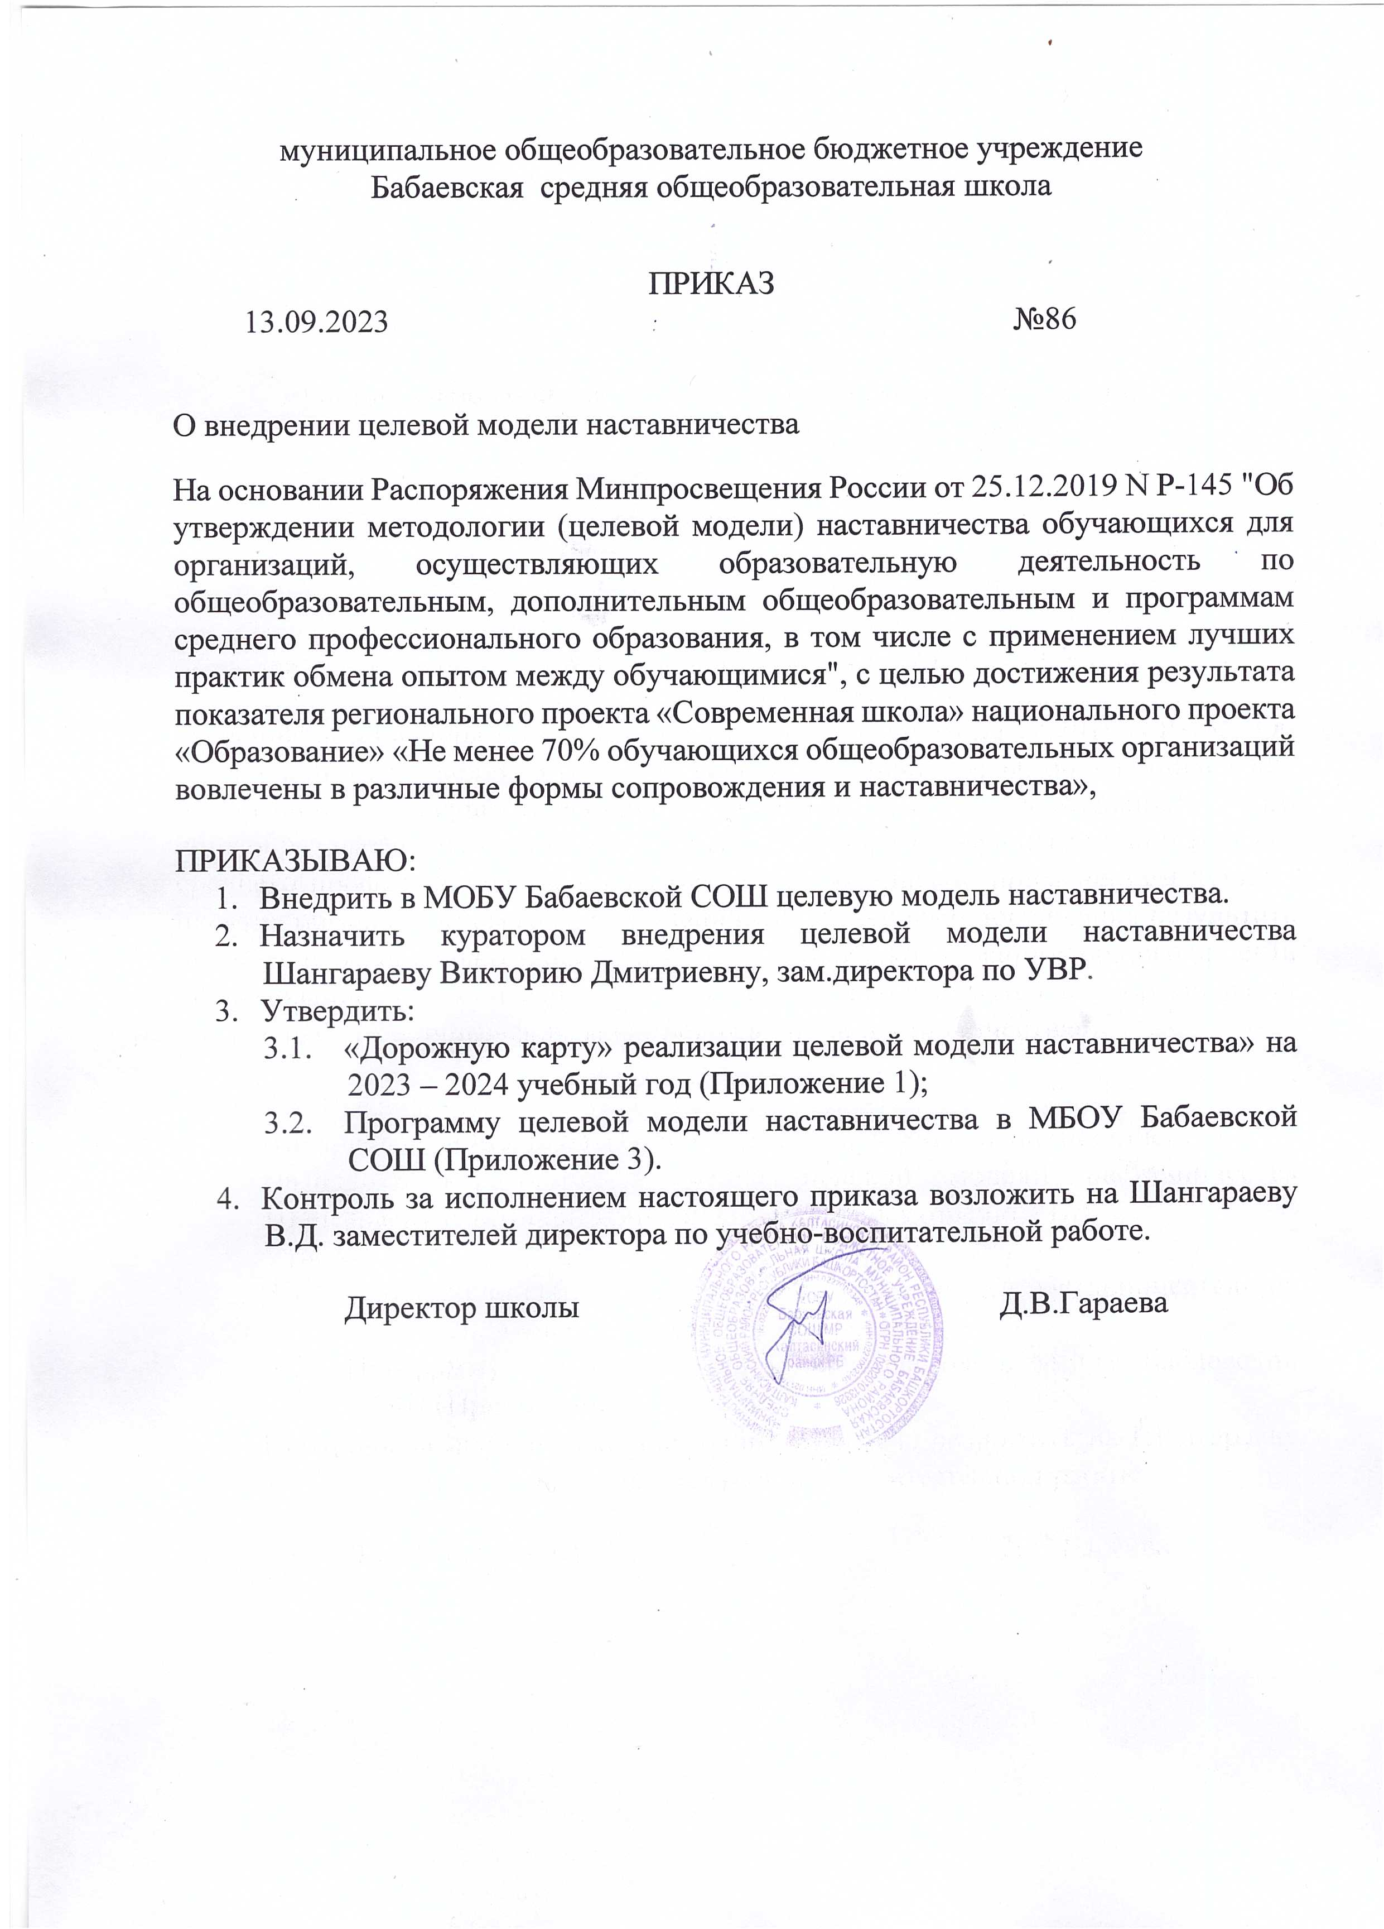

«Дорожная карта»

реализации целевой модели наставничества в

МОБУ Бабаевской СОШ на 2023 - 2024 учебный год
Приложение 1
№ | Наименование  этапа | Мероприятия | Содержание деятельности | Сроки | Ответственные
1. | Подготовка условий для запуска программы наставничества | Изучение и  систематизация  имеющихся  материалов по  проблеме  наставничества | - Изучение Распоряжения Министерства просвещения Российской Федерации № Р-145 от 25 декабря 2019 г. «Об утверждении методологии (целевой) модели наставничества обучающихся для организаций, осуществляющих образовательную деятельность по общеобразовательным, дополнительным общеобразовательным и программам среднего профессионального образования, в том числе с применением лучших практик обмена опытом между обучающимися».  - Подготовка системных папок по проблеме наставничества.  - Ознакомление с шаблонами документов для реализации целевой модели. | сентябрь 2023 года | Гараева Д.В., директор школы, администрация школы
1. | Подготовка условий для запуска программы наставничества | Подготовка нормативной базы реализации целевой модели  наставничества в | - Издание приказа «Внедрение целевой модели наставничества»».  - Разработка и утверждение Положения о наставничестве.  - Разработка и утверждение Целевой модели наставничества .  - Разработка и утверждение «дорожной карты» внедрения системы наставничества.  - Назначение куратора внедрения Целевой модели наставничества (издание приказа). | август 2023 года | Гараева Д.В., директор школы, администрация школы

 |  | Выбор форм и  программ  наставничества  исходя из  потребностей  школы | 1. Проведение мониторинга по выявлению предварительных запросов от потенциальных наставляемых и о заинтересованных в наставничестве аудитории внутри школы. |  | Заместители  директора
 |  |  | 2. Проведение административного совещания по вопросам реализации целевой модели наставничества. Выбор форм и программ наставничества. | сентябрь 2023 года | директор школы
 |  |  | 3. Сформировать банк программ по двум формам наставничества «Ученик - ученик», «Учитель - учитель», «Учитель - ученик». |  | куратор целевой модели  наставничества
 |  | Информирование родителей, педагогов, обучающихся о возможностях и целях целевой модели  наставничества | - Проведение педагогического совета.  - Проведение родительских собраний.  - Проведение ученической конференции.  - Проведение классных часов.  - Информирование на сайте школы.  - Информирование внешней среды. | сентябрь 2023 года | директор школы, администрация школы, классные руководители
2. | Формирование  базы  наставляемых | Сбор данных о наставляемых | - Проведение анкетирования среди обучающихся/педагогов желающих принять участие в программе наставничества.  - Сбор согласий на обработку персональных данных от совершеннолетних участников программы и согласия от родителей (законных представителей) несовершеннолетних наставляемых.  - Сбор дополнительной информации о запросах наставляемых обучающихся от третьих лиц: | сентябрь 2023 года | Заместители  директора

классный руководитель, психолог, соцработник, родители.
4. Сбор дополнительной информации о запросах наставляемых педагогов из личных дел, анализа методической работы, рекомендаций аттестаций, анализа анкет профстандарта.
 |  | Формирование базы наставляемых | - Формирование базы данных наставляемых из числа педагогов.  - Формирование базы данных наставляемых из числа обучающихся. | сентябрь 2023 года | куратор целевой модели  наставничества
3. | Формирование  базы  наставников | Сбор данных о наставниках | - Проведение анкетирования среди потенциальных наставников, желающих принять участие в программе наставничества.  - Сбор согласий на сбор и обработку персональных данных. | сентябрь 2023 года | куратор целевой модели  наставничества
3. | Формирование  базы  наставников | Сбор данных о наставниках | 3. Проведение мероприятия (круглый стол) для информирования и вовлечения потенциальных наставников. | сентябрь 2023 года | директор школы
3. | Формирование  базы  наставников | Формирование базы наставников | - Формирование базы данных наставников из числа педагогов.  - Формирование базы данных наставников из числа обучающихся. | сентябрь 2023 года | куратор целевой модели  наставничества
4. | Отбор и  обучение  наставников | Выявление наставников, входящих в базу потенциальных наставников | 1. Провести анализ базы наставников и выбрать подходящих для конкретной программы. | сентябрь 2023 года | Заместители  директора
4. | Отбор и  обучение  наставников | Обучение  наставников для работы с наставляемыми | 1. Подготовить методические материалы для сопровождения наставнической деятельности. |  | Заместители  директора
4. | Отбор и  обучение  наставников | Обучение  наставников для работы с наставляемыми | 2. Издать приказ об организации «Школы наставников» с утверждение программ и графиков обучения наставников. |  | директор школы
4. | Отбор и  обучение  наставников | Обучение  наставников для работы с наставляемыми | 3. Организовать «Школу наставников» и провести | август - | Зам. директора,

 |  |  | обучение. | сентябрь 2023 года | куратор целевой модели  наставничества
5. | Формирование наставнических пар / групп | Отбор наставников и наставляемых | - Анализ заполненных анкет потенциальных наставников и сопоставление данных с анкетами наставляемых.  - Организация групповой встречи наставников и наставляемых.  - Проведение анкетирования на предмет предпочитаемого наставника/наставляемого после завершения групповой встречи.  - Анализ анкет групповой встречи и соединение наставников и наставляемых в пары/ группы. | Сентябрь 2023 года | Зам. директора, куратор целевой модели  наставничества
5. | Формирование наставнических пар / групп | Закрепление наставнических пар / групп | 1. Издание приказа «Об утверждении наставнических пар/групп». | Сентябрь 2023 года | директор школы
5. | Формирование наставнических пар / групп | Закрепление наставнических пар / групп | 2. Составление планов индивидуального развития наставляемых, индивидуальные траектории обучения. | Сентябрь 2023 года | Наставники
5. | Формирование наставнических пар / групп | Закрепление наставнических пар / групп | 3. Организация психологического сопровождения наставляемым, не сформировавшим пару или группу (при необходимости), продолжить поиск наставника. | Сентябрь 2023 года
6. | Организация и осуществление работы  наставнических  пар /  групп | Организация  комплекса  последовательных  встреч  наставников и наставляемых | - Проведение первой, организационной, встречи наставника и наставляемого.  - Проведение второй, пробной рабочей, встречи наставника и наставляемого.  - Проведение встречи-планирования рабочего процесса в рамках программы наставничества с наставником и наставляемым.  - Регулярные встречи наставника и наставляемого.  - Проведение заключительной встречи наставника и наставляемого. | 2023 - 2024 учебный год. | Наставники
6. |  | Организация | Анкетирование. Форматы анкет обратной связи для | Январь 2024

 |  | текущего контроля  достижения  планируемых  результатов  наставниками | промежуточной оценки | года | куратор целевой модели  наставничества
7. | Завершение  наставничества | Отчеты по итогам  наставнической  программы | - Проведение мониторинга личной удовлетворенности участием в программе наставничества.  - Проведение мониторинга качества реализации программы наставничества.  - Мониторинг и оценка влияния программ на всех участников. | Январь 2024 года | куратор целевой модели  наставничества
7. | Завершение  наставничества | Мотивация и  поощрения  наставников | - Приказ о поощрении участников наставнической деятельности.  - Благодарственные письма партнерам.  - Издание приказа «О проведении итогового мероприятия в рамках реализации целевой модели наставничества» | Январь 2024 года | директор школы
7. | Завершение  наставничества | Мотивация и  поощрения  наставников | - Публикация результатов программы наставничества, лучших наставников, информации на сайтах школы и организаций- партнеров.  - Проведение школьного конкурса профессионального мастерства "Наставник года", "Лучшая пара ". | Январь 2024 года | Зам. директора, куратор целевой модели  наставничества

